Математический марафон
2 класс
ФИ участника ____________________________________________________________________

Класс: 2 «____» Дата проведения: _____________________

Задание № 1
Поставь между цифрами знаки + или – так, чтобы в результате получились равенства:
1 2 3 4 5 = 5 1 2 3 4 5 = 41

Задание № 2

Какие из данных фигур являются ломаными? Обведи их:
o z s w

Задание № 3
Зайчиха разложила 42 морковки на 7 кучек так, что кучек с одинаковым количеством морковок не было. При этом количество морковок в каждой кучке обозначается однозначным числом. Сколько морковок в каждой кучке? Напиши ответ:
1 кучка - ____ морковок 5-я кучка - ___ морковок
2 кучка - ____ морковок 6-я кучка - ___ морковок
3 кучка - ____ морковок 7-я кучка - ___ морковок
4 кучка - ____ морковок
Задание № 4
Заполни цифрами квадрат так, чтобы сумма чисел по всем направлениям была равна 15:

4
5 55
6

Задание № 5
Определи, какие цифры пропущены.
А 9 А 9
2 А 2 А
Б 4 Б 4
А = ___ Б = ___ А = ______ Б = ___________

Задание № 6
Расшифруйте:

О5 7СОТ ПИ100ЛЕТ 3БУНА
________ _________ ___________ ___________

Задание № 7

- В одном ряду 8 камешков на расстоянии 2 см один от другого. В другом ряду
15 камешков на расстоянии 1 см один от другого. Какой ряд длиннее?
Напиши ответ: ______________________________________________________

- В игрушечный грузовик помещается 2 кубика. Сколько поездок он должен сделать,
чтобы перевезти 5 кубиков? Напиши ответ: ___________________________________
- Три карася тяжелее пяти окуней. Что тяжелее – четыре карася или пять окуней?
Напиши ответ: ___________________________________

Задание № 8
Сравните двузначные числа: (Внимание! В задании есть ловушка!)

2А…7Б ЛД…М
М2…М3 ПН…НП

Задание № 8

Сумма двух чисел равна 25. Одно из них на 7 больше другого. Какие это числа? Обведи правильный ответ.
18 и 7 9 и 16 12 и 13

Задание № 9

Сравните выражения.

В + М…В – М
С + Д…С + П, если П > Д
К – М …К – Р, если Р < М

Математический марафон
3 класс

ФИ участника ____________________________________________________________________

Класс: 3 «____» Дата проведения: _____________________

Задание № 1
Поставь между цифрам знаки « +» и «-» так, чтобы получились верные равенства.

1 2 3 4 5 = 5 1 2 3 4 5 = 41
1 2 3 4 5 = 54 1 2 3 4 5 = 168

Задание № 2
Продолжи ряд: 5, 7, 11, 17, 25, ___,____, ____.

Задание № 3
Сколько всего двузначных чисел можно составить из цифр 1, 2, 3 при условии, что цифры в записи числа повторяться не будут? Перечисли все эти числа и найди сумму.
______________________________________________________________________________________
______________________________________________________________________________________

Задание № 4
Из куска проволоки согнули квадрат со стороной 6 см. Затем развернули проволоку и согнули из неё треугольник с равными сторонами. Какова длина стороны треугольника?
____________________________________________________________________________________

Задание № 5
Заполни пустые клетки так, чтобы сумма по всем направлениям равнялась 54 (числа не должны повторяться)

28 |  | 25
 |  | 21
 |  | 8

Задание № 6
Сколько треугольников на рисунке? ________________________________________________

Задание № 7
- В коробке синие, красные и зелёные карандаши – всего 20 штук. Синих карандашей в 6 раз больше, чем зелёных. Красных карандашей меньше , чем синих . Сколько красных карандашей в коробке?
Ответ:_______________________________________________________________________
- Сын спросил отца: сколько ему лет?
- Ну-ка сообрази: если к половине моих лет прибавить 7, то узнаешь, сколько мне было 12 лет назад.
Сколько лет отцу сейчас?
Ответ:______________________________________________________________________
- У бабушки два внука: Коля и маленький Олег. Бабушка купила им 16 конфет и сказала Коле, чтобы он дал Олегу на две конфеты больше, чем взял себе. Как Коля должен Разделить конфеты?
Ответ: ____________________________________________________________________

Задание № 8
Не подставляя цифр, сравни там, где это можно:

* ___ *** 1** ___ 9* 4** ___ 3**
*5* ___ 9* 9** ___ 1000 394 ___ 3*2

Задание № 8

1 * * 3 9 1 * * * * 5 2 6 0 * *
* * 7 9 * * 3 2 1 * * 8 * * 3 4
5 8 * * 3 * * 2 8 5 * * 3 * * 2

Задание № 9

Незнайка начертил три прямых линии. На каждой из них отметил три точки. Всего Незнайка отметил 6 точек. Покажи, как он это сделал?

Математический марафон
4 класс

ФИ участника ____________________________________________________________________

Класс: 4 «____» Дата проведения: _____________________

Задание № 1
В трёх стопках 98 тетрадей. В первой на 10 тетрадей меньше, чем во второй и на 8 тетрадей
больше, чем в третьей. Сколько тетрадей в каждой стопке?
_____________________________________________________________________________
_____________________________________________________________________________
_____________________________________________________________________________
_____________________________________________________________________________
_____________________________________________________________________________

Задание № 2
Поставили подряд 8 мешков. Вес первого мешка – 88 кг, а вес следующего – на 8 кг меньше.
Найди массу всех мешков вместе.
1 мешок - 88 кг.
2 мешок - кг.
3 мешок - кг
4 мешок - кг
5 мешок - кг
6 мешок - кг
7 мешок - кг
8 мешок - кг

 | 5 лет | 8 лет | 13 лет | 15 лет
Таня
Юра
Света
Лена
Задание № 3

В семье четверо детей: им 5, 8, 13 и 15 лет. Зовут их Таня, Юра, Света, Лена. Сколько лет каждому из них, если одна девочка ходит в детский сад. Таня старше, чем Юра, а сумма
лет Тани и Светы делится на 3?

Задание № 4
Заполни цифрами квадрат так, чтобы сумма чисел по всем направлениям была равна 75:

26
25
24

Задание № 5
У двух мальчиков было вместе 8 груш. Когда один мальчик съел одну грушу, а другой – 3
груши, у них осталось груш поровну. Сколько груш было у каждого мальчика? Обведи пра-
вильный ответ.

а) 4 и 4
б) 5 и 3
в) 7 и 1
Задание № 6

Из чисел 21, 19, 30, 25, 3, 12, 9, 15, 6, 27 выбери такие три числа, сумма которых будет равна
50, и напиши верное равенство.

______+ _______+ _______ = 50
Задание № 7

- У Маши на руках 10 пальцев. Сколько пальцев на 8 руках? _____________________
- У котят и цыплят 42 ноги и 12 голов. Сколько было котят и сколько было цыплят?
___________________________________________________________________________
- Соня живёт в 16 – этажном доме на 7 этаже, если считать сверху. На каком этаже
живёт Соня? _____________________________________________________________________

Задание № 8
Дан прямоугольник. Разделите его двумя отрезками так, чтобы получилось 8
треугольников.

Задание № 9
Расшифруй ребус, где одинаковым буквам соответствуют одинаковые цифры, а разным буквам - разные

К О К
А А
Р У У Р

Ответы к олимпиадным заданиям по математике для 4 класса

1. 1) (98 – 2) : 3 = 32(т.) – в первой стопке.
2) 32 + 10 = 42 (т.) – во второй стопке.
3) 32 – 8 = 24 (т.) – в третьей стопке
Ответ: 32 тетради, 42 тетради, 24 тетради.

2. 1) 88 – 8 = 80 (кг) – вес второго мешка
2) 80 – 8 = 72 (кг) – вес третьего мешка
3) 72 – 8 = 64 (кг) – вес четвёртого мешка
4) 64 – 8 = 56 (кг) – вес пятого мешка
5) 56 – 8 = 48 (кг) – вес шестого мешка
6) 48 – 8 = 40 (кг) – вес седьмого мешка
7) 40 – 8 = 32 (кг) – вес восьмого мешка

3. 12 рукопожатий.
4.
 | 5 лет | 8 лет | 13 лет | 15 лет
Таня |  |  | +
Юра |  | +
Света | +
Лена |  |  |  | +

5.
6 | 1 | 8
7 | 5 | 3
2 | 9 | 4

6. 5 и 3 груши

7. 19 + 25 + 6 = 50

8. 2, 6, 18, 54, 162

9. 5 х 8 = 40 пальцев.

10. 9 котят и 3 цыплёнка.

11. Соня живёт на 10 этаже 16 – этажного дома.

12. 583 х 3 х 5 = 8775 (м)

13

Задания для 1 класса
1. «От точки к точке».
Соедини точки так, как это показано на рисунке слева.
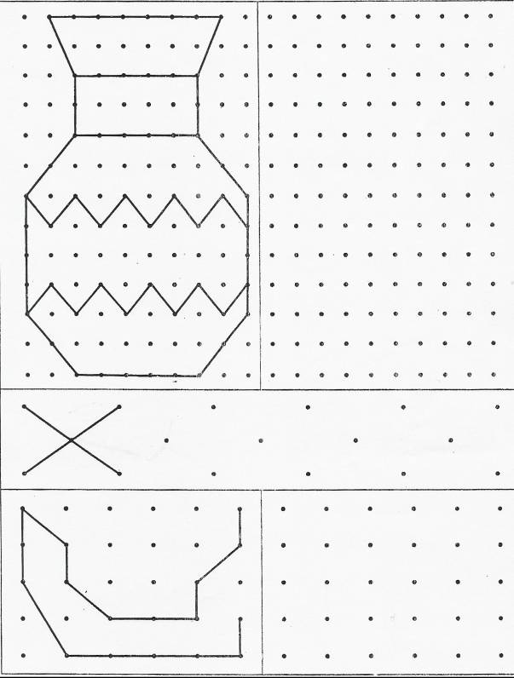
Математический марафон
Фамилия, имя ___________________________________________
Класс ____________________________________________________
1.Конкурс «Быстрый счетовод».

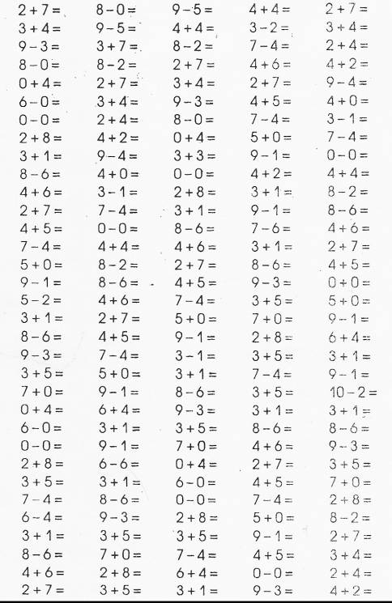
- Индюк весит на двух ногах 10 килограммов. Сколько он будет весить, если встанет на одну ногу?__________________________________
- Из-под двери видно 8 кошачьих лапок. Сколько кошек за дверью?__________ .

